Nom propre et nom commun

Il existe deux types de noms :

✶ Les noms propres : ils commencent par une majuscule.
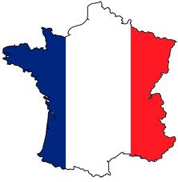
Ce sont surtout :
- Les prénoms ex: Hugo, Ambre, …
- Les noms de famille ex : Durand,…
- Les noms de ville ou de pays ex: France, Toulouse,…
- Les noms de rivières ou montagnes ex: la Garonne, les Pyrénées,…

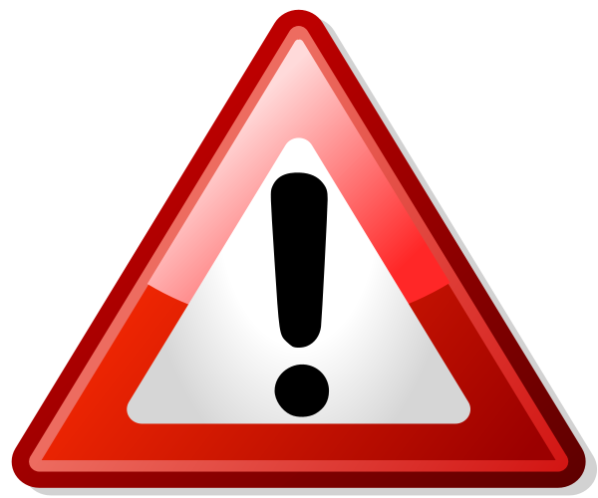 Certains ont parfois un petit mot devant : la France

✶ Les noms communs : devant, on trouve les déterminants
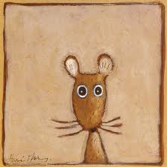
Ce sont surtout :
- Des noms d’objets ex: table, chaise, cartable, …
- Des noms de personne ex: tante, boucher, …
- Des noms d’animaux ex: chat, lion, souris, …

Il existe des noms composés de plusieurs mots : un tire-bouchon, un arc-en-ciel,…

Nom propre et nom commun

Il existe deux types de noms :

✶ Les noms propres : ils commencent par une majuscule.
Ce sont surtout :
- Les prénoms ex: Hugo, Ambre, …
- Les noms de famille ex : Durand,…
- Les noms de ville ou de pays ex: France, Toulouse,…
- Les noms de rivières ou montagnes ex: la Garonne, les Pyrénées,…

Certains ont parfois un petit mot devant : la France

✶ Les noms communs : devant, on trouve les déterminants
Ce sont surtout :
- Des noms d’objets ex: table, chaise, cartable, …
- Des noms de personne ex: tante, boucher, …
- Des noms d’animaux ex: chat, lion, souris, …

Il existe des noms composés de plusieurs mots : un tire-bouchon, un arc-en-ciel,…

